福州软件职业技术学院线上教学情况监控简报
（2020年第8期）

本学期第八周（4月13日—4月17日），教学质量监控与评价中心、教务科研处、各二级教学单位坚持开展“教师线上教学工作日志”日报制、督导线上听评课、巡课、学生线上评教、在线课程建设评价、“停课不停教”、“停课不停学”典型案例征集等工作，持续保障我院线上教学质量。现将学院线上教学情况监控简报如下：

第一部分 线上教学运行总体平稳

一、经二级教学单位督导小组自查、教学质量监控与评价中心、教务科研处抽查，第八周各授课教师都有按课表正常开展教学工作，未有应开而未开课程。
二、经“教师线上教学工作日志”日报监测，4月17日，龚彩虹（网大兼职教师）在结束《nosql数据库教程》课程授课后，未及时填报“教师线上教学工作日志”。
三、经对云课堂智慧职教平台进行统计，第八周学院累计线上开课427门，相比第六周增加32门；开课节数1399节，相比第六周增加107节。
四、经对云课堂智慧职教平台进行统计，第八周教师累计线上教学419人次，相比第六周增加27人次；批改作业15260道，相比第六周增加5693道；开展线上教学互动（小组PK、头脑风暴、讨论、投票、签到等）965次，相比第六周减少47次。
五、经对云课堂智慧职教平台进行统计，第八周学生累计线上签到24960人次，相比第六周减少247人次；日均签到4992人次，相比第六周减少49人次；日平均到课率94.18%，相比第六周减少0.61%；课件学习250766次，相比第六周增加147886次；做题414721道，相比第六周增加47708道；对课堂评价五星（最高等级）6163次，相比第六周减少127次。
经教学质量监控与评价中心论证，第八周，教师开展线上教学互动（小组PK、头脑风暴、讨论、投票、签到等）965次，相比第六周减少47次，属正常现象，教师线上教学使用的平台主要有云课堂智慧职教平台、QQ群聊直播、腾讯课堂，分别占比98.7%、79.22%、61.04%，在使用QQ群聊直播、腾讯课堂的教学中，也经常开展线上教学互动（小组PK、头脑风暴、讨论、投票、签到等），因所属平台不同，这些数据未纳入统计范围。学生累计线上签到24960人次，相比第六周减少247人次；学生日均签到4992人次，相比第六周减少49人次；学生日平均到课率94.18%，相比第六周减少0.61%；学生对课堂评价五星（最高等级）6163次，相比第六周减少127次。皆属正常范围内波动。
此外，学生课件学习250766次，相比第六周增加147886次（增加143.75%），环比第七周增加104064次（增加70.94%），表明教师布置的课前预习、课后复习任务得到持续的落实，学生自主学习积极性在不断提高。
综上所述，我院第八周线上教学运行总体平稳。

第八周学院线上教学情况表
二级教  学单位 | 开课  门次 | 开课  节次 | 教师线上  教学人次 | 学生学习  门次数
智能产业  学院 | 77 | 311 | 59 | 77
游戏产业  学院 | 96 | 350 | 81 | 96
经济管理系 | 45 | 126 | 35 | 45
建筑工程系 | 47 | 171 | 40 | 47
公共基础部 | 162 | 441 | 204 | 162
合计 | 427 | 1399 | 419 | 427

第二部分 第六批在线课程建设评价情况

根据《福州软件职业技术学院在线课程建设评价办法》文件精神，经各在线课程组自评，各二级教学单位教学工作指导委员会审核认定。第六批17门在线课程建设评审情况如下：
1.申报一类课程（优质在线课程）1门。经教学质量监控与评价中心再次审核，核定1门课程参评，根据文件要求，学院教学工作指导委员会将组织审查参评一类课程的申报材料，并根据评价指标体系进行分析研究，逐项打分、评价，最后对参评在线课程是否评为一类课程做出终审意见。
2.认定二类课程（合格在线课程）16门。请各二级教学单位，坚持“以评促建，以评促改，以评促管，评建结合，重在建设”的原则，依照标准要求组织进行在线课程改革和建设。学院将根据标准每两年将重新审查一次。若有不符合评价指标的，或者教学质量明显下降的，则取消合格在线课程的称号。

第六批在线课程建设评价情况表
序  号 | 教学  单位 | 课程  名称 | 课程  性质 | 课程  学分 | 课程  学时 | 建课  教师 | 评价  总分 | 评价  等级 | 备  注
1 | 智能产业学院 | stm32嵌入式系统设计与应用 | 职业拓展课 | 3 | 48 | 徐航 | 82 | 二类课程
2 |  | X86逆向 | 职业拓展课 | 3 | 48 | 张增斌 | 67 | 二类课程 | 经教学质量监控与评价中心再次审核，请在以评促建原则下，及时按指标完善线上课程建设
3 | 游戏产业学院 | CorelDRAW | 职业基础课 | 3 | 48 | 张晓霞 | 89 | 二类课程
4 |  | After Effects | 职业拓展课 | 3 | 48 | 徐颖 | 88 | 二类课程
5 |  | 次时代游戏  角色设计 | 职业拓展课 | 3 | 48 | 徐颖 | 86 | 二类课程
6 |  | CAD机械制图 | 专业基础课 | 2 | 32 | 任毅 | 83 | 二类课程
7 |  | Photoshop | 职业基础课程 | 3 | 48 | 林薇 | 81 | 二类课程
8 |  | 游戏动作与特效 | 专业技能 | 3 | 48 | 蔡能英 | 80 | 二类课程
9 |  | 游戏测试及  工具使用 | 职业基础课程 | 2 | 32 | 陈美娟 | 79 | 二类课程
10 |  | 游戏剧情设计 | 职业基础课程 | 4 | 64 | 林伊人 | 75 | 二类课程
11 |  | Unity3D游戏设计 | 职业基础课 | 2 | 32 | 陈媛清 | 73 | 二类课程
12 | 经济管理系 | 供应链管理概论 | 职业核心课程 | 4 | 64 | 蔡亮 | 90 | 一类课程 | 核定参评一类课程，按文件，学院教委会将组织进行终审
13 |  | 会计初级资格  考前辅导  （经济法基础） | 职业拓展课程 | 2 | 32 | 李文婷 | 84 | 二类课程
14 |  | 物流保险 | 职业基础课程 | 3 | 48 | 吴超云 | 82 | 二类课程
15 |  | 管理会计 | 职业核心课程 | 3 | 48 | 高银娜 | 81 | 二类课程
16 |  | 财务管理 | 职业核心课程 | 4 | 64 | 吴淑芳 | 80 | 二类课程
17 |  | 连锁经营管理 | 职业拓展课程 | 3 | 48 | 游筱婷 | 80 | 二类课程

第三部分 “停课不停教”典型案例展示

《会计电算化》线上教学经验分享
经济管理系 林菁

本学期由于受全球新冠肺炎疫情影响，各大高校学校延迟开学，我院积极响应“停课不停学，停课不停教”的号召，开展线上教学工作。这对于广大教师来说，是一次临危受命，也是提升自身信息化水平的一个好机会。
一、教学准备
这学期，本人主要负责讲授2019级会计专业的《会计电算化》课程教学。这门课共80个课时，是会计专业学生的重要专业基础课，让学生在具备一定的专业基础后，在平台上展开实操。接到上级要求网上教学后，我积极参加我院组织的智慧职教网络培训课程，了解在职教云教学平台如何建课、建班级、进行具体教学设计、建题库、以及布置批改作业等一系列流程，接着开始认真筛选各个平台资源库提供的相关课程的各类优秀资源，根据本课程的具体课程标准和教学计划以及学生的学情，对已有资源进行选择、整合重组、新增补充，同时对多种直播平台，电算化软件展开对比，从中选出最适合我院学生的。另外，因为课程需要，我还组建2019级会计电算化QQ1群、2群，在职教云发布相关课程内容的同时在QQ群内也发布共享文件，作为云平台不稳定时保障教学顺利进行的第二手段。经过层层筛选，我选择了用友集团的畅捷通软件作为线上教学的软件实操平台，同时其带有教学配备平台“畅课堂”，其中的教学视频与平台实操对学生训练极有好处。
二、具体教学实施
课程的具体教学实施过程如下：
在每次课前五分钟，我都会要求学生通过“职教云”平台进行签到，这个功能很好，可以设置一键签到或者手势签到，让学生每次都有一点新鲜感，开学至今基本每次签到都是满勤，个别同学有出现迟到缺勤的现象我也都通过QQ及时联系了解情况，适时做好手动备注。
子曰“温故而知新”，对于上一次课程的内容，我都会根据课程难易程度设置20分钟至90分钟不等的测试，在“畅学堂”内进行实操演练，然后让完成的学生在QQ群内晒成绩单，以提高他们的自信心，同时每个项目一次的小测成绩也会成为本门课程的期末考核成绩组成之一。

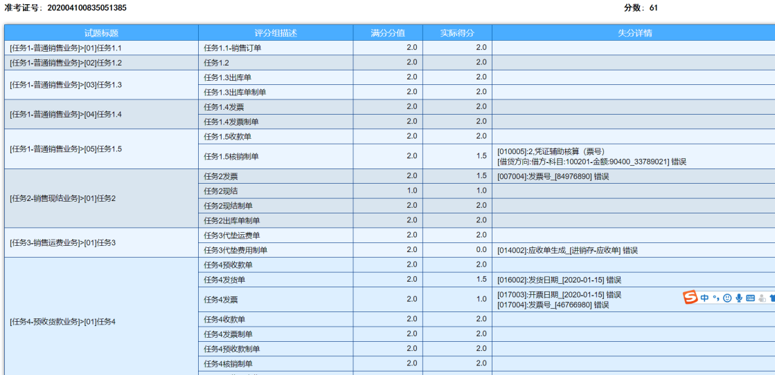

小测后，我一般用腾讯直播软件给学生直播教学新课内容，对比了多个直播平台，腾讯直播与QQ的衔接性最强，通信效果无论是声音还是图像都较为优秀，在直播过程中我通过传统的PPT结合软件的操作视频，告诉同学们整个业务的操作重点与流程，并强调操作细节。同时，我还会通过点名提问一些同学们已知的业务题，让学生更有积极性也保证大部分同学在线上教学过程中注意力不掉队。直播后新课的内容我会及时挂上职教云平台。方便学生查缺补漏。

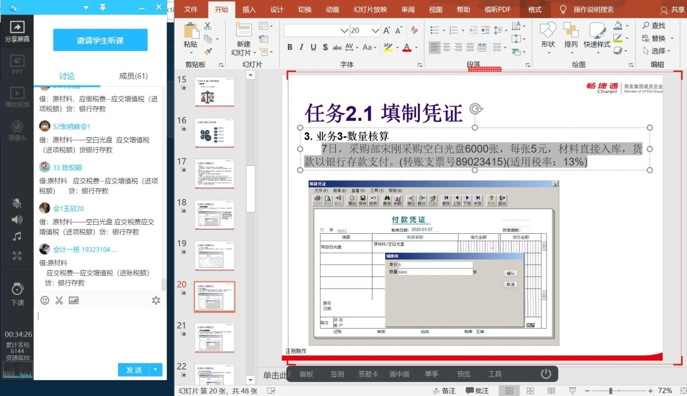

直播后，我再在QQ群中针对同学们提出的问题进行回答。另外我还要求学生在学习过程中做纸质版笔记，熟话说“好记性不如烂笔头”，对于视频、ppt这样信息量巨大的学习材料和直播的教学方式，很多同学并不能留下很深刻的印象，但是如果有做过笔记就不一样了。学生需要自己在脑子里梳理整个流程，再整理成流程图和操作说明，为实操环节和小测环节提供了直接的操作指南。

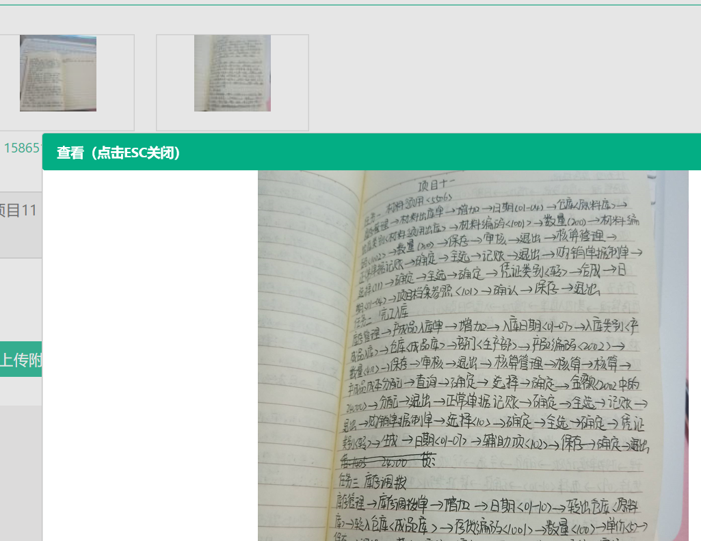

对于我来说，也能监督到学生的学习进度，对赶不上的同学进行辅导与督促。
最后，由于本课程是一门理论与实践相结合，强调实践性应用性的课程，所以，在讲解完平台的教学方式后，我会要求同学们即时进行实践，第一时间将理论应用到实践中。由于“畅课堂”开启的是实训模式，平台提供了单题计分功能，同学们可以做后立即看到自己的不足并进行改正，有较好的学习效果。
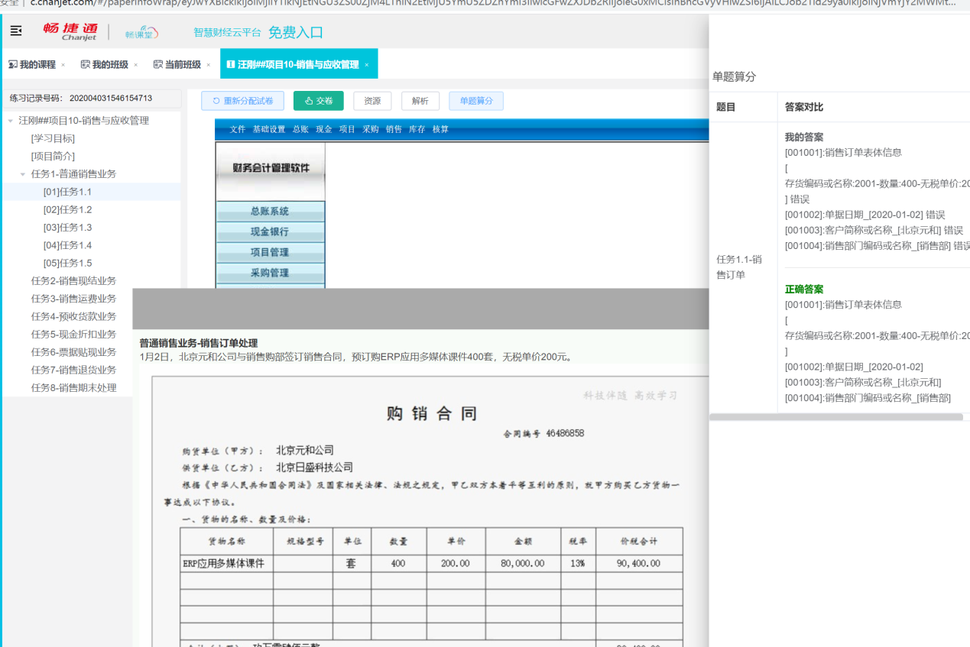

三、改进与思考
1、本课程设置的重要组成部分实操，要在电脑上进行操作，但是每个班级都有十几个同学没有电脑，只能纸上谈兵的方式对ppt和视频先进行学习，争取线下回校上课时再补相关小测的内容。
2、线上教学在保证学生的互动性，特别是直播时的教学反馈没有线下来的直观与快速，如何进一步提高学习热情，需要继续研究的。
综上所述，现增加一个手机可以操作的平台记账软件（柠檬云记账）进行教学8课时，本课程原定第十周结课，现第9周、第10周课程暂停，至开学后线下进行。

《二维三维构成设计》课程线上教学典型案例
游戏产业学院 许亚婧

窗体顶端
根据教育部“停课不停学，停课不停教”的精神要求，我校积极组织开展线上教学，结合我所教授的《二维三维构成设计》这门课程的特点，谈一下我对线上教学的一些感受。
一、教学准备
制作课件：在上课前准备好课件与教学视频。
提前在职教云安排好上课内容。
二、教学过程
细节决定成败，线上教学对疫情时期的教师提出了更高的要求，每一节课，都需要老师付出比平时多几倍的努力，毕竟教学的“网红”不好当，一个人的独角戏不好唱。开课一周以来，这种混合线上教学的方式得到了实践的检验，授课过程流畅、声音图像清晰、课堂互动及时、授课过程无卡顿现象。职教云作业在线提交与批阅功能方便快捷、数据采集全面，非常适合作为课外的辅助，为新时代的课堂教学提供了很好的技术与平台支持。
- 在课堂教学过程中，根据实际教学需要设置签到、提问等环节，对学生的学习效果进行监督并增加课堂活跃性。

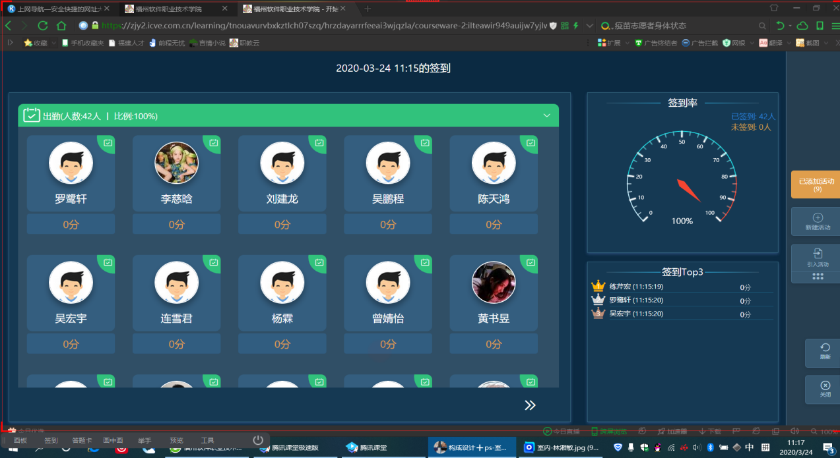
图一：学生签到表

2、每节课程完成后，根据本节课内容设置作业，检验学生的学习效果，并开启讨论模式，让学生思考作业的设计方向并绘制草图，与我进行交流，帮助他们完善作品。

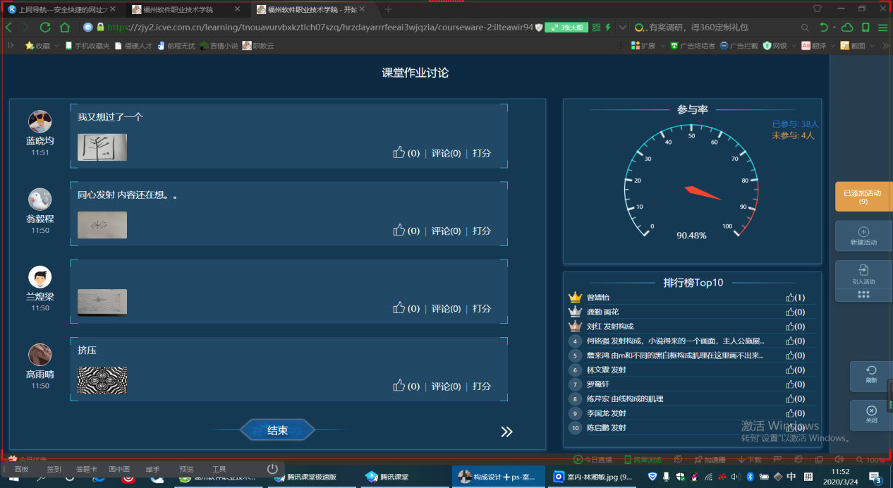
图二：学生课堂作业讨论

3、课后的辅导与答疑环节主要依托社交软件进行，学生可以利用QQ、微信等软件与我进行互动，沟通方式多样化，没有时空的限制，比传统的课堂辅导效果更好。学生遇到问题可方便地通过截图、文字、语音的方式向我请教，我也可以及时回复，并指导他们。
三、教学效果
通过学习，学生都能自主的运用所学知识结合生活进行设计绘画。以下为部分学生作品：

图三：19艺术室内设计学生郭志龙作品

图四：19艺术室内设计学生黄姝琳作品
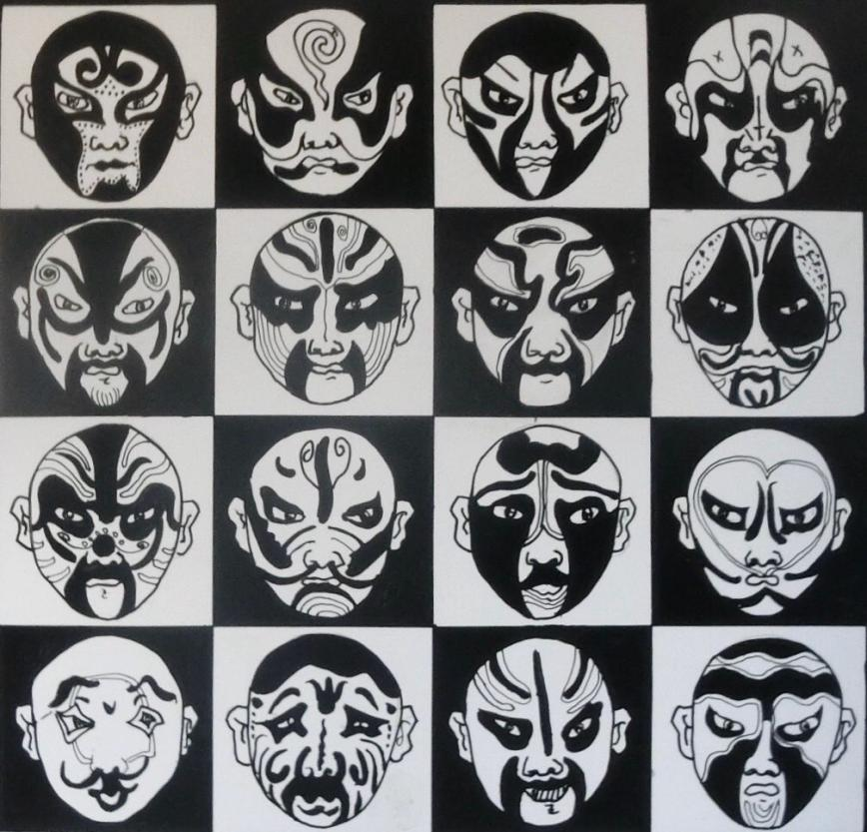

图五：19建筑室内设计学生杨霖作品
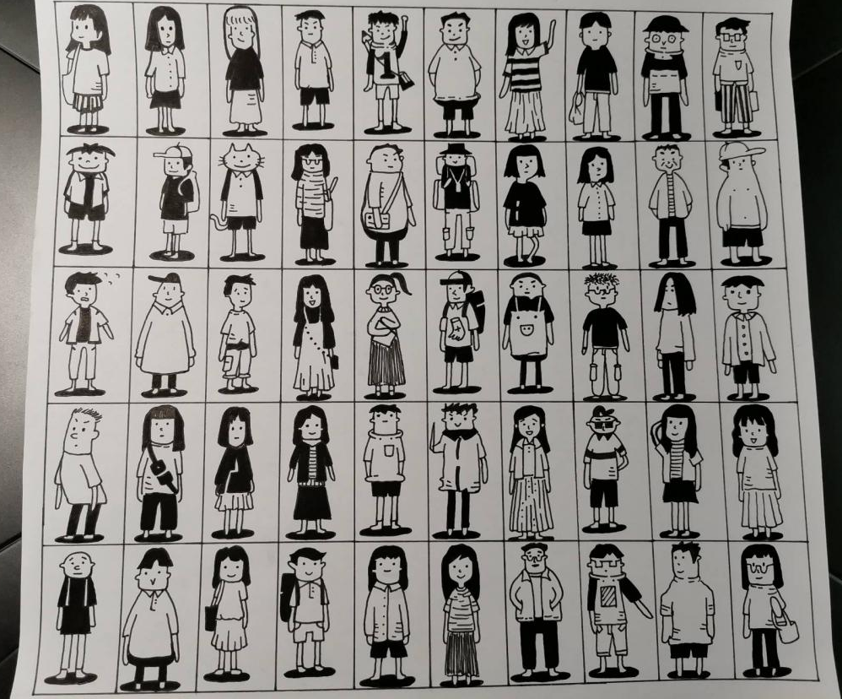

图六：19建筑室内设计学生蓝晓均作品

四、教学反思
通过这段时间的教学实践，线上教学首先体现出巨大的统计优势，上课签到、学习时长、作业统计等，都可以为教学的科学决策提供很大的参考，其次，灵活多样性的教学方式优势明显，利用屏幕分享可方便的实现语音直播、视频分享、在线演示等，全面便捷地为师生提供教学服务，突破时间和空间的限制，让学生可以随时学、随地学、重复学。最后，在利用网络教学优势的同时也要对不足之处进行总结、整改。

服务器操作系统管理与配置1-4节课的线上授课心得及经验分享
智能产业学院 陈竦

2019-2020第二学期的服务器操作系统管理与配置，因为疫情原因，不得不积极备战线上授课,对于线上授课这种新出来的事物，学院大家一起积极保障线上教学，首先跟老师同仁们说句大家都辛苦了。对于我来说，刚开始也是莫名的头大，但师者传道授业解惑也却也不得不硬着头皮去积极探索。一开始学校给我们广大老师提供了职教云等平台，也积极提供了直播的解决方案。我采用的方案是职教云+腾讯课堂直播的方案，腾讯课堂直播用来给学生投屏，职教云上面给学生事先传送了一些资料。保证学生停课不停教的同时确保学生能够学到知识，职教云事先传送的资料可供学生预习以及复习，而我的课程大多又是实操类较强的课程，仅仅凭借职教云平台并不能满足日常教学需求，所以我采用投屏操作的方式，让学生能够跟得上我的进度也能增加学生对于该门课程的实操的概念。
学生在职教云，预习并对该门课程进行反馈，反馈的问题我可以在后台看到，我也可以进一步调整自己的教学方案，学生在线上授课的情况下，更容易会提出一些质疑以及真正会反馈出该课程的一些问题。我在听取了学生在后台的实时反馈后积极调整了自己的教学方案。互动方面，职教云和腾讯课堂都可以进行教学活动，职教云用来点名效果非常好，腾讯课堂可以实时和学生进行问题反馈也是个不错的选择。

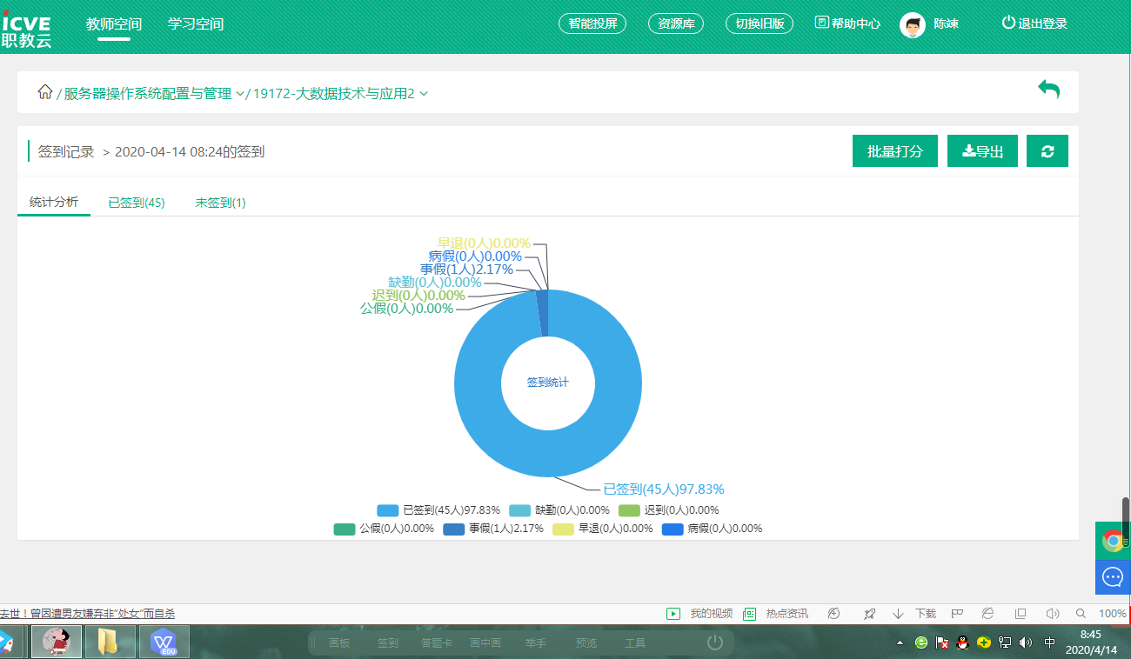
图1:学生在职教云上签到情况汇总
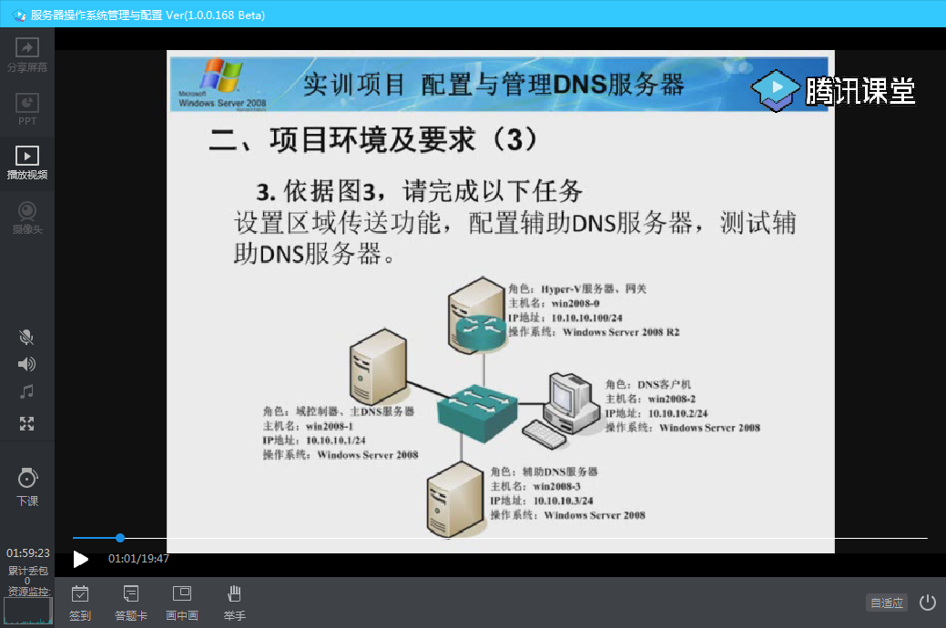
图2：腾讯课堂实训视频播放讲解同步情况

这学期的服务器操作系统管理与配置的课上，由于之前我对服务器操作系统管理与配置了解充分，课程扩展思维比较多，学生非常喜欢课程方面的拓展和衍生。在课堂上用单独语音交流的方式与学生进行个别实训指导，上课时允许学生能各抒己见并且在学生各抒己见的同时把与服务器操作系统管理与配置的问题分类总结并进行相关引导。
对于线上上课的课后，我并没有布置太多作业，这跟我个人提倡的学习方法有关系，在课堂上遇到的问题就需要在课堂上解决，课后只是一个巩固阶段，所以我的课后任务一般都是让学生积极有效的把该堂课的知识点进行消化并提取。下课前给同学们提出课后实训目标，让同学们自己实训，有问题可以通过QQ和微信答疑和操作指导，提升学生对服务器操作系统的实际掌握水平和操作能力。
美国学者H·拉斯维尔于1948年在《传播在社会中的结构与功能》论文中首次提出了构成传播过程的五种基本要素，并按照一定结构顺序将它们排列，形成了后来人们称之“五W模式”或“拉斯维尔程式”的过程模式。在我的网课中，我也引入了5W模式用作教学。课程的教学不仅仅要教会学生Why：为什么要学服务器操作系统，What：服务器操作系统是怎么回事，Where:在什么地方我们会使用服务器操作系统，How:如何服务器操作系统去管理与配置服务器等等。鼓励学生多提出质疑，多提出问题，即使一些问题并不能即刻解决，也和学生在课下积极探讨，《管子·权修》：一年之计，莫如树谷；十年之计，莫如树木；终身之计，莫如树人。如果培养的学生都不能提出为什么，那我觉得我的教育是失败的，好的课堂应该是学生和老师可以积极探讨并互动的一个活跃的课堂。
最后的寄语：良好的师生关系有利于课程的扩展，让学生提出问题并解决学生问题的过程于学生于教师都是一个提高的过程。线上上课是一次不错的体验，学会了做直播，学会了画图解释疑难问题，这些都可以丰富以后的线下授课。

《软件算量--海迈》课程线上教学案例展示
建筑工程系 陈艳
这场疫情的突如其来，改变了无数人的生活，也颠覆了传统的教学模式。为了响应“停课不停学”的号召，学校立即为我们组织了职教云教学线上培训，让我们迅速的掌握网络教学平台的操作。但是在第一周教学中，仍是一次全新的尝试，可以说基本在摸索中前行，第二周开始才渐入佳境。
这门课程是一门职业技能拓展，通过课程的教授，学生需要掌握通过识图，建立模型和出工程量报表的技能。可以说虽为拓展课程，但随着电算化的发展，BIM建模将作为就业的必备技能，相当重要。下面先展示一下这几周学生的作品。

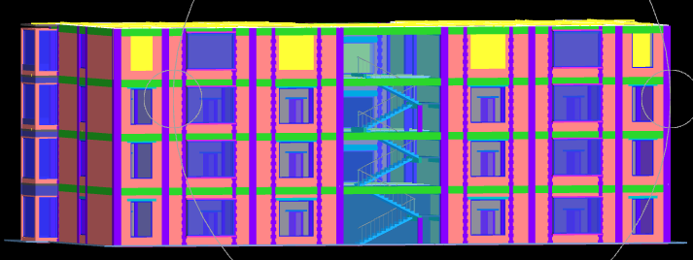
整体模型

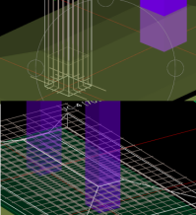
钢筋模型

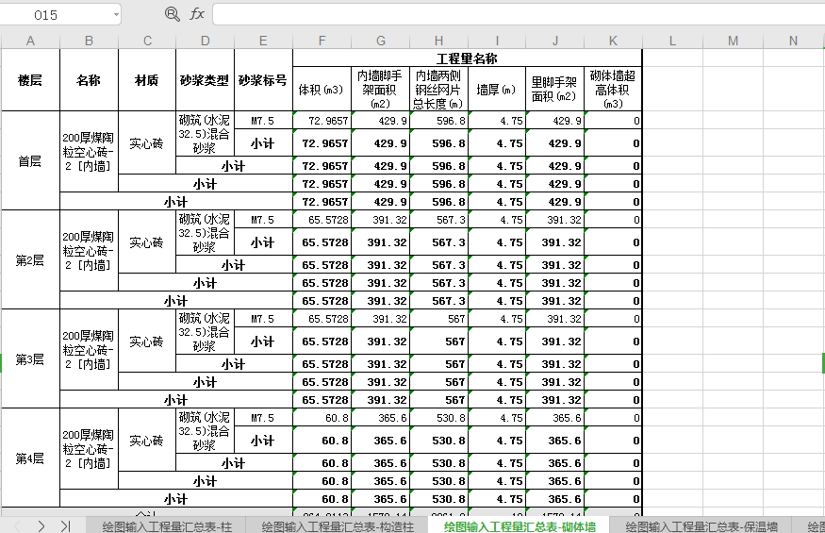
出具的工程量报表

这个课程对于新学者来说，涵盖识图、建模、算量多方面的知识，且操作界面非常多，内容复杂。为此特意找了一些匹配度较高的视频资源和配套图纸，给几个基础较好的同学操作，均反应出现各种各样的问题，导致建模无法继续而停滞。因此在开课第一周主要采用直播的方式，但直播时没办法保证每个同学的进度一致，加上各种原因导致的走神，学生学习的时间不但很长，进度还很慢。
通过一周时间的教学反思，第二周开始采取3步战略。第一步：讲解A工程；掌握软件整体的操作思路和详细步骤，进行单纯模仿操作，争取将软件操作过程中的各种细节和可能出现的问题讲解到位，并将之录制成视频发布职教云，通过不断的操练，巩固大家的基础,并于当天提交模型打卡。第二步：课后进行B工程的建模，阶段性提交成果，并列入期末成绩考核。第三步：当基础扎实后，给定难度较大的实际工程C和D工程，让大家在规定的时间内进行规定构件的建模。最终通过多个工程演练让大家发现问题、解决问题、并最终掌握BIM建模技术。
课程教学中，根据需要灵活使用多个教学平台，主要用职教云实现打卡、录播学习、投票、发布问题等功能；使用腾讯课堂进行直播，讲解归纳总结，能够生成回放，方便学生课后轻松复习；使用QQ分屏共享进行讨论，反响比较热烈。
课后课堂作业的发布可以采用职教云在线发布，但是这类功能用于客观题更好，方便简捷且能自动批改、发布、统计数据，还有错题汇总，功能还是很强大的；但是如果需要提交文件或者照片，就不方便批改了，这种类型的作业可以使用QQ群作业打卡，实现无纸化批改，评级，一键提醒，高效便捷。下面截取了一些评分高的作业展示。
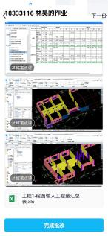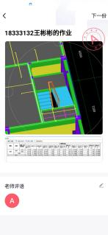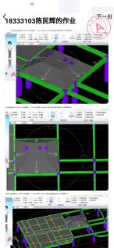
通过线上教学的模式，让师生之间的交流更加密切。特别在实操过程中遇到困难，老师根本无法像线下教学那样，“手把手”地指导他们解决问题。如何解决学生的畏难情绪呢？通过QQ这样的即时聊天工具指导学生，课上课下都可以随时咨询老师，大大加强了师生间的沟通。让很多同学从羞于开口，到勇于思考并留言沟通，从而更好的掌握专业技能。

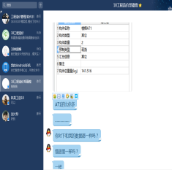
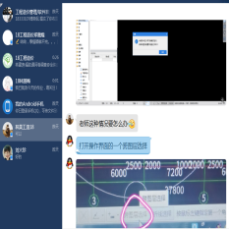
最后，课程中一定要加大网络教学的监控力度，做好各项指标的考核，及时的掌握学生的动态，对课堂教学进行调控，充分调动学生的积极性，才能达到预期的效果。
线上教学还在继续，改变的只是形式，但不变的是作为一个教育人传播知识的热情。通过线上教学，能够全方位的提升学习质量和保证了学习效果，为实现学生毕业即可就业的目标夯实基础。

第四部分 “停课不停学”典型案例展示

《透视与手绘设计表现》课程线上学习心得分享
2019级建筑室内设计一班 廖志强

《透视与手绘设计表现》这门课程在周三下午进行，从一开始的下午两节课再到如今的下午三节课，这也才发生了不到两个星期，这门课程正在教我们如何绘画家具，以及对物体透视的关系。
周四，夹在周三与周五之间，会是有紧张又放松的心态在不断变换。不过画画这事，必须静下心来才能画好，所以急躁的心态是不能上好这门课的。
林思琦老师现在正在教我们画桌椅的透视图，我们班绘画基础水平还有待提高，偶尔几个具有绘画天赋，但大部分还是对画画比较头疼的。不过正所谓勤能补拙，“多画，多练 ”也是她教学的风格。
课上教我们如何分析桌椅的透视关系，讲解些素描的排线方式，线稿怎么画会显得画面更有感，每画完一个图都会耐心的问我们“会不会，有没有看懂”，倘若有人没看懂怎么画，那不多解释，直接再来画一遍，力求全员看懂如何画，该怎么画。当然课间也没闲着，不断对课上不懂的同学进行教导，并且非常耐心。会阐述些自己对科目的一些心得体会和绘画的经验。
在线上的课堂上，有时也会遇到一些突发情况，例如老师自己掉网和同学们掉网，在群里通知老师时也会迅速换个平台或者极速联网接着画下午去，我觉得这点非常好！我认为老师就应该时不时关注下学生的动态，或者询问是否卡顿、无声的情况。避免一个人自己讲了半天，同学发群里消息也不看的糟糕情况发生。
基本有关于设计的东西都会和我们谈谈心得。每次的课后作业基本都有三张六面的绘图作业。看后都会解释哪里有不足，以及该如何修改,纠正，不过说实话，练这么多页只有数量但没有质量也是不行的，画画没有一蹴而就，只有同学自己态度端正才是重要。
老师我上您的课也有一段时间了，我现在突然觉得画画其实这么有意思，正如那句话所说“画画虐我千百遍，我待画画如初恋。”谢谢您这么耐心一遍又一遍的教着我们画画，感谢您这么为我们着想，让我真正学到画画的技能。

“停课不停学”—重新思考
2019级物流金融管理 黄蕾

因为疫情原因，不能在学校上课学习的我们，依然通过线上授课的模式，不断地摄取知识。这段时间中，网络教学显得新颖而重要。不同于在班级学校学习，新颖的网络授课模式使上课变得有意思了。
全国、全球爆发的疫情，运输是抗击疫情行动不可缺少的重要环节之一。很有幸我的专业有供应链管理这一门课程。对于第一次接触供应链新苗的我，紧张和担忧接踵而来，一是新课程的原因，二是网络授课。可是这种担忧很快被击破了。我也对于供应链起初局限与送货有了新的认识。
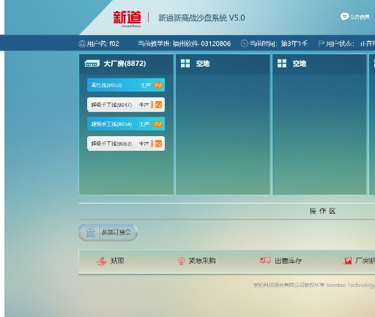
供应链是指围绕核心企业，从配套零件开始，制成中间产品以及最终产品，最后由销售网络把产品送到消费者手中的、将供应商，制造商，分销商直到最终用户连成一个整体的功能网链结构。供应链管理的经营理念是从消费者的角度，通过企业间的协作，谋求供应链整体最佳化。成功的供应链管理能够协调并整合供应链中所有的活动，最终成为无缝连接的一体化过程。
老师也为我们做了形象的解释，她把供应链描绘成一棵枝叶茂盛的大树：生产企业构成树根；独家代理商则是主干；分销商是树枝和树梢；满树的绿叶红花是最终客户；在根与主干、枝与干的一个个结点，蕴藏着一次次的流通，遍体相通的脉络便是信息管理系统
供应链上各企业之间的关系与生物学中的食物链类似。在“草一兔子一狼一狮子”这样一个简单的食物链中，如果我们把兔子全部杀掉，那么草就会疯长起来，狼也会因兔子的灭绝而饿死，连最厉害的狮子也会因狼的死亡而慢慢饿死。可见，食物链中的每一种生物之间是相互依存的，破坏食物链中的任何一种生物，势必导致这条食物链失去平衡，最终破坏人类赖以生存的生态环境。

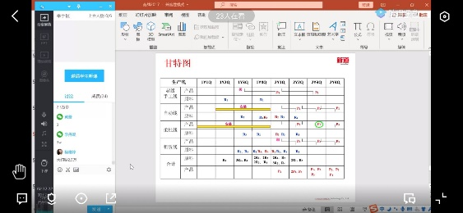

此外，老师为了进一步加深我们的影响，切合实际联系生活用海尔、口罩生产供应链在疫情中的运用。我们也畅聊了自己的看法。
对于这段时间线上授课学习，不能因为宅在家，止住了双脚停住对于知识的吸收。双脚受到限制不代表大脑也要停止思考，停止课程的学习。我们的精神世界应该继续在知识的海洋里畅游。在家学习舒适但是诱惑也大，对于我自己在家中学习应该要比在学校更加严格要求自己。我不禁再次重新思考学习、自己的专业、学习态度、学习方法。重新认识自己，不要因为疫情而懈怠，新的授课方式不是学习上懈怠的借口，我们更应自觉自律。

“停课不停学”案例心得体会
2019级产品艺术设计1班 苏紫红 李秋琳

2020年，庚子年，中国鼠年，注定是不平凡的一年。
澳洲大火，东非蝗灾，美国流感，加拿大暴雪，菲律宾火山喷发……这些遥远国度的灾难让人心情沉重，而我国新冠状病毒感染疫情的蔓延更是让人焦灼。疫情开头的春节，漫长的寒假，摘不下来的口罩，居家隔离的生活，为阻断疫情向校园蔓延，教育部发布通知要求2020年延期开学，同时，为保证防控疫情期间全国各高校“停课不停学”，教育部门按照正常的教学计划提供免费线上授课。
小时候在家上学的愿望现在实现了，但是同时也出现了问题，就像是双刃剑有利也有弊。对于自制力不够的学生，网课完全是弊端，没有办法自己监督自己学习，而在大多数学生都是选择早上起床签到完接着睡觉，老师照常备课，而学生的学习环境改变了，教学效率一会有所下降。再接着就是学生个人的家庭问题，网上授课大多需要使用到电脑，但是不是每个学生都有电脑，又或者是在学校没有带回家，这对学生的学习效率也有所下降。学生长时间的盯着手机电脑上课，眼睛得不到有效的休息，多少会影响视力健康。弊端说完，来说说优点，网课可以回放，随时随地的观看，老师的教学成本低，效率高。网课也给了学生更多的自由，允许那些太忙而不能及时上课的学生继续学习，网上课程实际上是无限的，没有作业有限的教室，所以每个学生都可以学习到。我不太喜欢网上教学，但是可以看到这样做的便利性和优势。
但就如今的局势来说，网课成了教学的唯一途径，我必须要去适应和熟悉它。就前面所说的网课的实施使制止力变得薄弱，眼睛长期的疲劳或条件的不允许等所造成的不便利，起初刚开始上网课时，诸如此类的状况频繁，但后期在老师与学生的努力下，逐渐得到改善。后期有了适量的课间休息时间使眼部得到有效放松，为防止课堂的乏味，老师还会在课堂上适当的展开题外话以解网课所带来的乏味。记得有一次课，课堂知识内容所诠释到人体结构，老师还会开玩笑似地展开相关话题讨论，普及了许多相关的课外知识，促进我们在网上课堂的积极性，使我们对知识更加的深刻，融入到课堂教学的全过程中。
话说，网课也并不是绝对的不好，就作业缴交时间来说是一大优点，记得有一次，就差几分钟的时间，作业就上传不了平台，相对于平时而言，网上的作业缴交会相对的严格。
其实我觉得网课一切的客观因素都不是问题，在哪学习不是学习，起决定作用的还是主观因素，其余的东西学生和老师可以一起去完善和克服，当下我能够做到的也只有这些了。当然，也希望疫情能够尽快的过去，能够恢复到线下学习，毕竟线上学习总不能是遥遥无期吧。

Python语言程序设计课程在线学习随记
2018级大数据技术与应用1班 郑鑫哲

python是一种跨平台的计算机程序设计语言;是一个高层次的结合了解释性、编译性、互动性和面向对象的脚本语言。最初被设计用于编写自动化脚本，随着版本的不断更新和语言新功能的添加，多被用于独立的、大型项目的开发。
python语言的核心只包含数字、字符串、列表、字典、文件等常见类型和函数，而由python标准库提供了系统管理、网络通信、文本处理、数据库接口、图形系统、XML处理等额外的功能。
python社区提供了大量的第三方模块，它们的功能无所不包，覆盖科学计算、Web开发、数据库接口、图形系统多个领域，并且大多成熟而稳定。
第三方模块可以使用python或者C语言编写。SWIG和SIP常用于将C语言编写的程序库转化为python模块。BoostC++Libraries包含了一组库，Boost.python，使得以python或C++编写的程序能互相调用。借助于拥有基于标准库的大量工具、能够使用低级语言如C和可以作为其他库接口的C++，python已成为一种强大的应用于其他语言与工具之间的胶水语言。
整堂Python语言程序设计课属于项目式教学，在课程的一开始柯老师就给大家展示了项目的成果，同时还把大项目分解成了一个个小项目。每节课解决一个小小的项目问题，最终完成整个大项目，这也是项目管理中的项目分解思想。分解是一种把项目范围和项目可交付成果逐步划分为更小、更便于管理的组成部分的技术。把大项目分解成小项目，不仅能够让我们看到项目完成后的成果样例，让我们对完成项目充满期待，还能够有效地降低我们学习的难度，激励我们不断前行，减少半途而废。
整个教学过程中，柯老师的教学逻辑非常清晰，每堂课都会包括上节课知识点回顾与问题解答、本节课知识点讲解、下节课预告三个部分。01 知识点回顾与问题解答：回顾上节课的重点内容，属于课前导入部分，能够帮助我们巩固所学的重点知识。问题解答，是对我们常见的问题进行分析，能有效地帮助修正错误，学会自己发现问题，提升分析问题解决问题的能力。02 本节课知识点讲解：知识点的讲解是一节课的重点，属于新课讲授部分。在讲解的过程中，柯老师一边讲一边书写清晰的大纲呈现讲解的内容，逻辑非常清晰，同时柯老师也在不断敲代码进行示范，这能够有效地帮助我们理解代码，我们也能够通过同步编程练习理解所学的内容，少量多次的练习能够大大提升我们的学习效率。03 下节课预告：最后的预告部分能够有效唤起我们的期待。通过告诉我们已经完成了哪些任务，让大家对编程充满信心，预告下节课会学更加有趣的内容，让我们有能够继续坚持学下去的动力。

